ANNÉE : 2024-2025

**Prototype de jeu d’aventure**

|  |  |
| --- | --- |
| SECTION : | Conception et Réalisation de Jeux Vidéo |
| ENSEIGNANT·E·S : | Julian Allain & Tristan Falguières & Louis Celeyron |
| MATIÈRES : | GD & 2D & Prog |
| DATE DE L'ÉPREUVE : | 4 mars 2025 |
| DURÉE DE L'ÉPREUVE : | jusqu’au 11 mai 2025 |

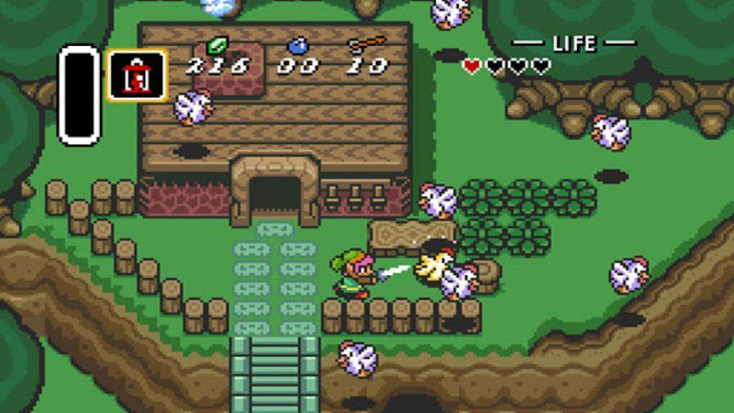

**ÉNONCÉ DU SUJET :**

*Nous souhaitons développer un jeu d’action-aventure en 2D, vue de dessus (“Zelda-like”). Programmez-le avec GameMaker, et créez ses assets.*

*Vous vous servirez de git pour gérer les versions du projet. Le jeu doit être téléchargeable à partir de votre compte github. Vous devez pour cela veiller à ce que le dépôt soit public. La nomenclature du dépôt sera de type “NOM+PRENOM_Aventure”.*

*Durée de jeu : environ 10 minutes.*

**SUPPORTS AUTORISÉS :**

*Documentation Game Maker:*

[*https://manual.gamemaker.io/beta/fr/#t=Content.htm*](https://manual.gamemaker.io/beta/fr/#t=Content.htm)

[*https://manual.gamemaker.io/monthly/en/#t=Content.htm*](https://manual.gamemaker.io/monthly/en/#t=Content.htm)

*Supports & notes de cours*

**TRAVAIL ATTENDU :**

>> PROGRAMMATION :

Hierarchie:

*Vous devrez rendre une hiérarchie de votre projet en diagramme ou en format texte (Si vous avez une autre idée/inspiration pour le rendu de votre hiérarchie merci de prévenir Louis avant de commencer).*

*Vous serez noté sur la présence de cette hiérarchie mais aussi sur sa présentation en cours (montrer à Louis votre réflexion avant de plonger dans le code)*

Features:

* *Contrôles au clavier et à la manette, paramétrable par le joueur ou la joueuse*
* *Ennemis ayant un comportement à l’écran et que l’on peut faire disparaître (par une action, violente ou non). Ces ennemis doivent pouvoir faire perdre de la vie (ou équivalent).*  
  *Le personnage profite alors de frames d’invulnérabilité.*
* *La disparition des ennemis entraîne l’apparition d’items collectibles (drops), que l’on peut ramasser pour un usage ultérieur. Certains items collectibles sont accessibles directement dans l’espace de jeu, sans avoir été préalablement droppés par un ennemi.*
* *Les collectibles enrichissent un inventaire, un indicateur de vie (coeurs ou jauge), un compte monétaire. Ces trois ressources doivent être visibles, de façon succincte à l’écran, et de façon plus détaillée dans un menu accessible à l’appui d’une touche.*
* *On doit pouvoir accéder à une (mini)map du monde du jeu se mettant à jour au fur et à mesure de l’exploration.*
* *Au moins deux des items permettent de débloquer une nouvelle capacité.*
* *Au moins un item d’une part (exemple : clef, bombe...), et une résolution d’action d’autre part (neutralisation de monstre, déplacement d’élément de décor...), doivent permettre d’ouvrir un passage d’abord fermé.*
* *La navigation au sein d’un niveau ou d’un donjon se fait par scrolling. Présence d’un écran titre et d’un menu principal. La navigation entre deux “niveaux” ou donjons se fait en changeant de scène.*

Propreté et Qualité de code

* *Respecter la nomenclature de game maker*
* *Rangement du projet*
* *Rendu sur github propre (commit avec des résumés etc...)*
* *Présence de readme dans le github (screenshots optionels)*
* *Hierarchie et organisation du code (managers, parenting, etc...)*
* *Diagramme de la hierarchie*
* *Sprites en puissance de 2 et constants (16/32/64, etc...)*

>> INFO 2D :

**Design d'éléments du jeu :**

* *Création d’un personnage principal (humanoïde ou non) + un Concept Art vue face/dos/coté du personnage principal.*
* *Création d’ennemis*
* *Création d’animations des divers personnages en jeu (principal, ennemis, ...)*
* *Création d’1 décor minimum avec éléments d’environnements (plateforme, obstacles…)*
* *Collectibles*

**Design d’interface :**

* *Création d’un écran d’accueil + logotype*
* *Création d’éléments interface pour les informations in game suivant caractéristique recherché (vie, énergie, carte, inventaire, ...)*

**Technique :**

*> Logiciel suite adobe*

*> Création de sprites sheet*

*> Format d’écran 16/9 pour la Switch*

*> Contrainte habituelles d’images dédiées pour le numérique*

>> DIRECTION ARTISTIQUE :

**Cohérence et réflexion :**

Aucun document de pré production ne sera demandé lors de cet exercice. Cependant un soin particulier devra être apporté à la cohérence qui lie les différents éléments graphiques entre eux. Le respect d’une charte coloré cohérente, d’un niveau de contraste homogène, des outlines et du rapport entre sujet et traitement fera l’objet d’une notation. L’UI devra quant à elle être intégrée et cohérente par rapport au sujet.

N’hésitez pas à produire et partager une documentation type carnet de recherche / moodboard / recherche graphique afin d’appuyer votre travail de direction artistique.

>> GAME DESIGN :

**Level design :** Circulation, rythme, backtracking et identité de zone.

**Narrative design :** Prémices, développement, tensions et résolutions.

**Flow :** Exposition progressive des mécaniques, apparition des ennemis, valorisation des mécaniques obtenues et évolution de la difficulté.

**Fun :** Sensation de jeu, interaction des éléments de game design entre eux et originalité du gameplay.

**RENDU :**

*Le lien Github de votre projet à partager sur le document en lien suivant à la date du 11 mai 2025.*  
*Tout retard sera sanctionné par une perte de points sauf cas particulier. (Temps supplémentaire accordé, maladie, justification auprès de l’administration)*  
  
***> Lien document partager Github :*** [*https://ecolescreatives-my.sharepoint.com/:w:/p/t_falguieres/EW6v5LImMXlJrMg75nQtzZEBPkbdiYwpp8BxDWZfRdfETQ?e=2XSsqd*](https://ecolescreatives-my.sharepoint.com/:w:/p/t_falguieres/EW6v5LImMXlJrMg75nQtzZEBPkbdiYwpp8BxDWZfRdfETQ?e=2XSsqd)

Good Luck !   
  
**BARÈMES :**

|  |  |
| --- | --- |
| **Critères d’évaluation** | **Notation** |
| **Programmation - Chaque Features** | /1.5 *pour un total de 12 points* |
| **Programmation - Propreté et qualité de code** | /6 |
| **Hierarchie du projet** | /2 |
| **info 2D - Décor + personnage principale**  *technique et direction artistique* | /7 |
| **info 2D - Animation**  *technique et direction artistique* | /6 |
| **info 2D - UI + Logotype**  *technique, ergonomie et direction artistique* | /7 |
| **Direction Artistique - Cohérence transversale des éléments graphique** | /8 |
| **Direction Artistique - Traitement du sujet** | /4 |
| **Direction Artistique - Charte coloré et ambiances** | /5 |
| **Direction Artistique - UI intégrée et cohérente** | /3 |
| **Game Design- Level design**  Circulation, rythme, backtracking et identité de zone. | /5 |
| **Game Design- Narrative design**  Prémices, développement, tensions et résolutions. | /5 |
| **Game Design- Flow**  Exposition progressive des mécaniques, apparition des ennemis, valorisation des mécaniques obtenues et évolution de la difficulté. | /5 |
| **Game Design- Fun**  Sensation de jeu, interaction des éléments de game design entre eux et originalité du gameplay. | /5 |
| **Notes globales** | chacune /20 |